**Федеральное министерство цифрового развития**

**Федеральное государственное бюджетное образовательное учреждение высшего образования**

**«Санкт-петербургский государственный университет телекоммуникаций им. проф. М. А. Бонч-Бруевича»**

**(СПБГУТ)**

________________________________________________________________

МЭТ

**Отчет к лабораторной работе № 2**

ИССЛЕДОВАНИЕ СВОЙСТВ СИНЕРГЕТИКОВ

Выполнил: Балан К.А.

Группа: ИКТ-211

Приняла: Дёшина Н.О.

Санкт-Петербург

2023

Схема 2 основная кривая. Схема № 2; Материал: Керамика

|  |  |  |  |  |
| --- | --- | --- | --- | --- |
| ar | const | 4,0 | мм^2 | площадь сегнетоэлектрика |
| tls | const | 500 | мкм | толщина сегнетоэлектрика |

|  |  |
| --- | --- |
| Ux, В | Uy, В |
| 256,9 | 0,3781 |
| 208,4 | 0,3219 |
| 164,5 | 0,255 |
| 118,2 | 0,1713 |
| 92,66 | 0,1218 |
| 56,8 | 0,05933 |
| 25,97 | 0,01945 |
| 25,95 | 0,01884 |
| 0,2295 | 0,000363 |
| -0,2271 | -0,0003055 |
| -25,97 | -0,01893 |
| -25,99 | -0,01948 |
| -56,77 | -0,05964 |
| -92,71 | -0,1223 |
| -118,3 | -0,1704 |
| -164,3 | -0,2514 |
| -208,4 | -0,316 |
| -256,5 | -0,3713 |

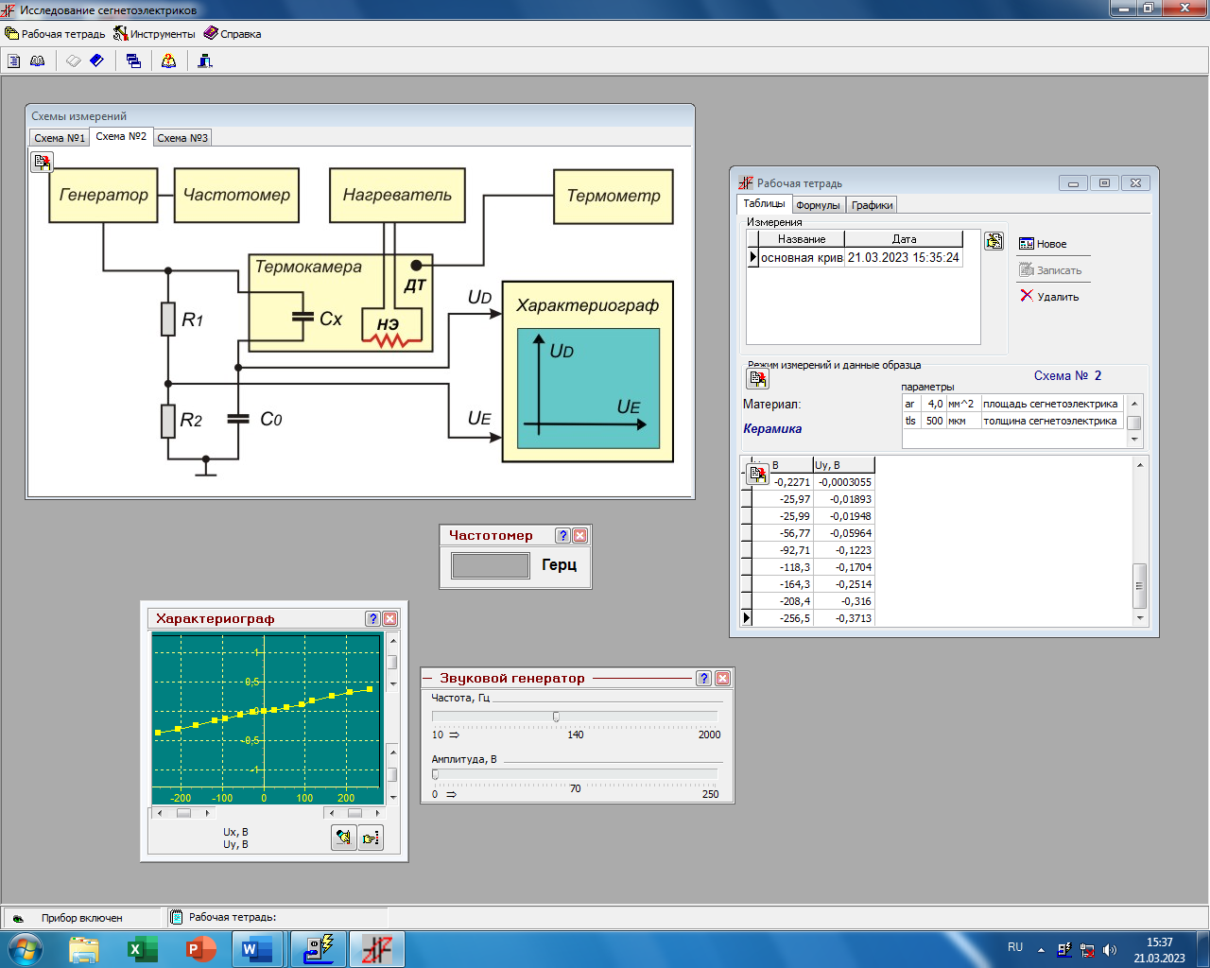

Схема 2 Гистерезис 30%

Схема № 2; Материал: Керамика

|  |  |  |  |  |
| --- | --- | --- | --- | --- |
| ar | const | 4,0 | мм^2 | площадь сегнетоэлектрика |
| tls | const | 500 | мкм | толщина сегнетоэлектрика |

|  |  |
| --- | --- |
| Ux, В | Uy, В |
| 43,27 | 0,07284 |
| 45,11 | 0,07451 |
| 46,92 | 0,07612 |
| 48,71 | 0,07768 |
| 50,46 | 0,07919 |
| 52,19 | 0,08065 |
| 53,88 | 0,08207 |
| 55,55 | 0,08345 |
| 57,17 | 0,08478 |
| 58,76 | 0,08605 |
| 60,31 | 0,08728 |
| 61,83 | 0,08846 |
| 63,3 | 0,08957 |
| 64,73 | 0,09064 |
| 66,13 | 0,09164 |
| 67,48 | 0,09258 |
| 68,78 | 0,09346 |
| 70,05 | 0,09428 |
| 71,27 | 0,09505 |
| 72,46 | 0,09577 |
| 73,59 | 0,09643 |
| 74,69 | 0,09706 |
| 75,74 | 0,09765 |
| 76,75 | 0,09821 |
| 77,71 | 0,09874 |
| 78,63 | 0,09926 |
| 79,5 | 0,09975 |
| 80,33 | 0,1002 |
| 81,11 | 0,1007 |
| 81,85 | 0,1011 |
| 82,53 | 0,1016 |
| 83,17 | 0,102 |
| 83,75 | 0,1024 |
| 84,29 | 0,1027 |
| 84,77 | 0,103 |
| 85,2 | 0,1033 |
| 85,57 | 0,1035 |
| 85,9 | 0,1036 |
| 86,17 | 0,1037 |
| 86,38 | 0,1038 |
| 86,54 | 0,1038 |
| 86,65 | 0,1037 |
| 86,7 | 0,1035 |
| 86,7 | 0,1033 |
| 86,65 | 0,1031 |
| 86,55 | 0,1028 |
| 86,39 | 0,1024 |
| 86,19 | 0,102 |
| 85,93 | 0,1015 |
| 85,62 | 0,101 |
| 85,27 | 0,1004 |
| 84,86 | 0,09983 |
| 84,41 | 0,09915 |
| 83,91 | 0,09841 |
| 83,36 | 0,09759 |
| 82,76 | 0,09671 |
| 82,12 | 0,09574 |
| 81,42 | 0,09468 |
| 80,68 | 0,09354 |
| 79,88 | 0,0923 |
| 79,04 | 0,09097 |
| 78,14 | 0,08955 |
| 77,2 | 0,08803 |
| 76,2 | 0,08643 |
| 75,16 | 0,08474 |
| 74,06 | 0,08298 |
| 72,92 | 0,08114 |
| 71,74 | 0,07924 |
| 70,5 | 0,07728 |
| 69,23 | 0,07527 |
| 67,91 | 0,07321 |
| 66,55 | 0,07111 |
| 65,15 | 0,06897 |
| 63,72 | 0,0668 |
| 62,25 | 0,06458 |
| 60,74 | 0,06234 |
| 59,2 | 0,06005 |
| 57,63 | 0,05773 |
| 56,03 | 0,05536 |
| 54,39 | 0,05296 |
| 52,72 | 0,05052 |
| 51,03 | 0,04805 |
| 49,3 | 0,04553 |
| 47,54 | 0,04298 |
| 45,76 | 0,04039 |
| 43,94 | 0,03777 |
| 42,09 | 0,03513 |
| 40,22 | 0,03247 |
| 38,32 | 0,02979 |
| 36,39 | 0,02709 |
| 34,44 | 0,02438 |
| 32,46 | 0,02166 |
| 30,47 | 0,01893 |
| 28,46 | 0,01619 |
| 26,43 | 0,01343 |
| 24,39 | 0,01067 |
| 22,34 | 0,007885 |
| 20,28 | 0,005087 |
| 18,21 | 0,00227 |
| 16,13 | -0,0005676 |
| 14,05 | -0,003426 |
| 11,97 | -0,006304 |
| 9,884 | -0,009199 |
| 7,794 | -0,01211 |
| 5,701 | -0,01502 |
| 3,605 | -0,01794 |
| 1,505 | -0,02085 |
| -0,598 | -0,02375 |
| -2,705 | -0,02663 |
| -4,815 | -0,02947 |
| -6,927 | -0,03227 |
| -9,042 | -0,03503 |
| -11,16 | -0,03773 |
| -13,27 | -0,04037 |
| -15,38 | -0,04296 |
| -17,48 | -0,04548 |
| -19,58 | -0,04794 |
| -21,67 | -0,05033 |
| -23,74 | -0,05267 |
| -25,8 | -0,05495 |
| -27,84 | -0,05717 |
| -29,86 | -0,05934 |
| -31,86 | -0,06146 |
| -33,83 | -0,06354 |
| -35,78 | -0,06556 |
| -37,7 | -0,06754 |
| -39,6 | -0,06946 |
| -41,48 | -0,07133 |
| -43,32 | -0,07313 |
| -45,15 | -0,07488 |
| -46,94 | -0,07656 |
| -48,71 | -0,07817 |
| -50,45 | -0,07971 |
| -52,17 | -0,08118 |
| -53,86 | -0,08257 |
| -55,52 | -0,08388 |
| -57,15 | -0,08513 |
| -58,75 | -0,08631 |
| -60,31 | -0,08743 |
| -61,84 | -0,08849 |
| -63,33 | -0,08951 |
| -64,77 | -0,09047 |
| -66,18 | -0,09141 |
| -67,54 | -0,09231 |
| -68,86 | -0,09318 |
| -70,13 | -0,09402 |
| -71,35 | -0,09484 |
| -72,53 | -0,09563 |
| -73,65 | -0,09639 |
| -74,73 | -0,09713 |
| -75,77 | -0,09782 |
| -76,76 | -0,09848 |
| -77,7 | -0,0991 |
| -78,6 | -0,09967 |
| -79,45 | -0,1002 |
| -80,26 | -0,1007 |
| -81,03 | -0,1011 |
| -81,75 | -0,1015 |
| -82,43 | -0,1018 |
| -83,06 | -0,1021 |
| -83,64 | -0,1023 |
| -84,18 | -0,1026 |
| -84,67 | -0,1028 |
| -85,11 | -0,1029 |
| -85,49 | -0,1031 |
| -85,82 | -0,1032 |
| -86,1 | -0,1033 |
| -86,32 | -0,1034 |
| -86,48 | -0,1035 |
| -86,59 | -0,1035 |
| -86,64 | -0,1035 |
| -86,64 | -0,1035 |
| -86,58 | -0,1034 |
| -86,47 | -0,1033 |
| -86,31 | -0,103 |
| -86,1 | -0,1027 |
| -85,84 | -0,1023 |
| -85,53 | -0,1018 |
| -85,17 | -0,1012 |
| -84,76 | -0,1006 |
| -84,31 | -0,09978 |
| -83,81 | -0,0989 |
| -83,27 | -0,09793 |
| -82,67 | -0,09688 |
| -82,03 | -0,09575 |
| -81,34 | -0,09455 |
| -80,6 | -0,09328 |
| -79,81 | -0,09195 |
| -78,97 | -0,09056 |
| -78,09 | -0,08912 |
| -77,15 | -0,08763 |
| -76,16 | -0,08608 |
| -75,12 | -0,08448 |
| -74,04 | -0,08282 |
| -72,91 | -0,0811 |
| -71,73 | -0,07931 |
| -70,51 | -0,07746 |
| -69,25 | -0,07554 |
| -67,95 | -0,07354 |
| -66,6 | -0,07148 |
| -65,22 | -0,06935 |
| -63,8 | -0,06714 |
| -62,34 | -0,06488 |
| -60,85 | -0,06256 |
| -59,33 | -0,06018 |
| -57,76 | -0,05777 |
| -56,17 | -0,05532 |
| -54,53 | -0,05284 |
| -52,87 | -0,05033 |
| -51,17 | -0,04781 |
| -49,44 | -0,04528 |
| -47,67 | -0,04274 |
| -45,87 | -0,04019 |
| -44,05 | -0,03763 |
| -42,19 | -0,03506 |
| -40,3 | -0,03247 |
| -38,39 | -0,02986 |
| -36,46 | -0,02723 |
| -34,5 | -0,02456 |
| -32,52 | -0,02186 |
| -30,53 | -0,01913 |
| -28,51 | -0,01636 |
| -26,49 | -0,01355 |
| -24,45 | -0,0107 |
| -22,39 | -0,00782 |
| -20,33 | -0,00491 |
| -18,26 | -0,001975 |
| -16,18 | 0,0009771 |
| -14,09 | 0,00394 |
| -12 | 0,006905 |
| -9,897 | 0,009866 |
| -7,791 | 0,01281 |
| -5,68 | 0,01575 |
| -3,565 | 0,01865 |
| -1,448 | 0,02153 |
| 0,6718 | 0,02438 |
| 2,792 | 0,02719 |
| 4,912 | 0,02996 |
| 7,03 | 0,03269 |
| 9,144 | 0,03537 |
| 11,25 | 0,03802 |
| 13,36 | 0,04062 |
| 15,45 | 0,04317 |
| 17,54 | 0,04567 |
| 19,61 | 0,04812 |
| 21,68 | 0,05052 |
| 23,72 | 0,05286 |
| 25,76 | 0,05515 |
| 27,78 | 0,05737 |
| 29,78 | 0,05953 |
| 31,77 | 0,06162 |
| 33,74 | 0,06365 |
| 35,69 | 0,06561 |
| 37,62 | 0,06751 |
| 39,52 | 0,06935 |
| 41,41 | 0,07113 |
| 43,27 | 0,07284 |

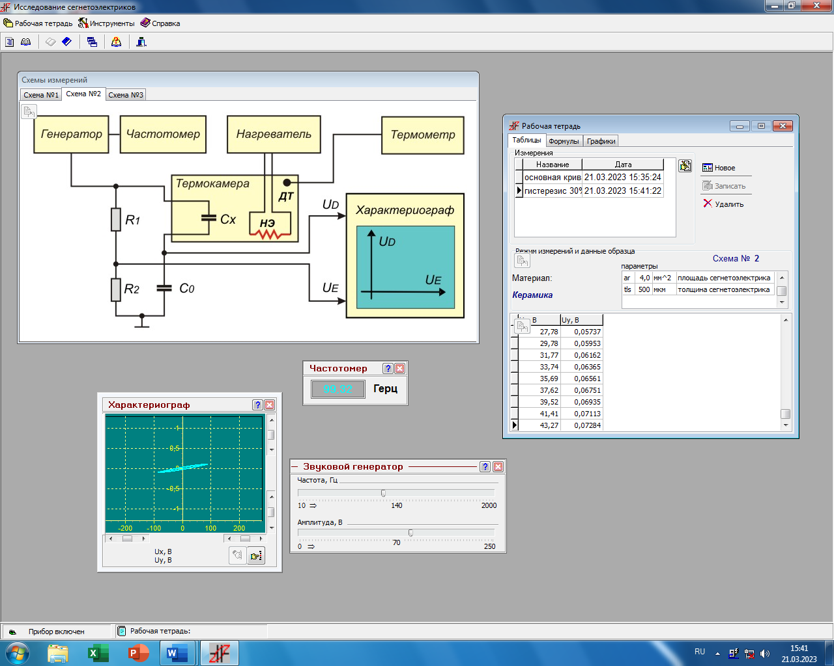

Схема 3 Температура

Схема № 3; Материал: Керамика

|  |  |  |  |  |
| --- | --- | --- | --- | --- |
| ar | const | 4,0 | мм^2 | площадь сегнетоэлектрика |
| tls | const | 500 | мкм | толщина сегнетоэлектрика |

|  |  |  |  |
| --- | --- | --- | --- |
| Cx, нФ | tng, б/р | f, Гц | Temp, °C |
| 0,59 | 0,183 | 99,3 | 39,4 |
| 0,55 | 0,168 | 99,3 | 41,4 |
| 0,53 | 0,159 | 99,3 | 43,4 |
| 0,52 | 0,149 | 99,3 | 45,5 |
| 0,50 | 0,141 | 99,3 | 47,4 |
| 0,49 | 0,131 | 99,3 | 49,5 |
| 0,48 | 0,121 | 99,3 | 51,5 |
| 0,48 | 0,114 | 99,3 | 53,5 |
| 0,47 | 0,102 | 99,3 | 55,5 |
| 0,47 | 0,096 | 99,3 | 57,3 |

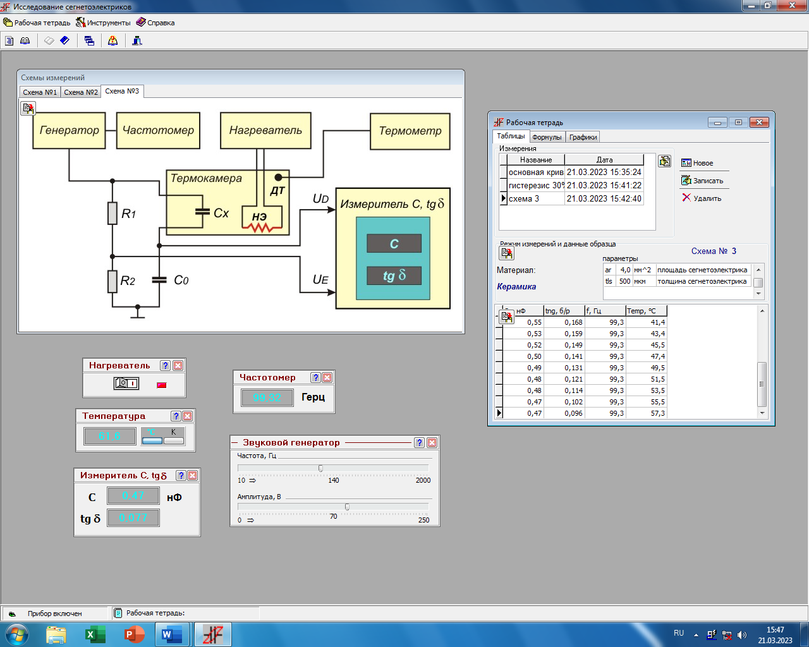

Схема 2 Гистерезис температура

Схема № 2; Материал: Керамика

|  |  |  |  |  |
| --- | --- | --- | --- | --- |
| ar | const | 4,0 | мм^2 | площадь сегнетоэлектрика |
| tls | const | 500 | мкм | толщина сегнетоэлектрика |

|  |  |
| --- | --- |
| Ux, В | Uy, В |
| -31,15 | -0,0405 |
| -33,14 | -0,04245 |
| -35,12 | -0,04437 |
| -37,06 | -0,04625 |
| -38,98 | -0,04809 |
| -40,88 | -0,04988 |
| -42,74 | -0,05164 |
| -44,57 | -0,05334 |
| -46,38 | -0,055 |
| -48,15 | -0,05661 |
| -49,9 | -0,05817 |
| -51,61 | -0,05969 |
| -53,3 | -0,06115 |
| -54,96 | -0,06257 |
| -56,59 | -0,06393 |
| -58,18 | -0,06526 |
| -59,75 | -0,06654 |
| -61,28 | -0,06777 |
| -62,78 | -0,06896 |
| -64,23 | -0,07012 |
| -65,65 | -0,07124 |
| -67,03 | -0,07231 |
| -68,37 | -0,07335 |
| -69,66 | -0,07436 |
| -70,91 | -0,07533 |
| -72,11 | -0,07626 |
| -73,26 | -0,07715 |
| -74,37 | -0,078 |
| -75,43 | -0,07882 |
| -76,44 | -0,07959 |
| -77,41 | -0,08032 |
| -78,33 | -0,08101 |
| -79,21 | -0,08166 |
| -80,04 | -0,08226 |
| -80,83 | -0,08282 |
| -81,57 | -0,08333 |
| -82,26 | -0,08381 |
| -82,91 | -0,08424 |
| -83,51 | -0,08462 |
| -84,06 | -0,08497 |
| -84,56 | -0,08528 |
| -85 | -0,08555 |
| -85,4 | -0,08578 |
| -85,73 | -0,08598 |
| -86,02 | -0,08613 |
| -86,25 | -0,08625 |
| -86,42 | -0,08633 |
| -86,54 | -0,08637 |
| -86,61 | -0,08636 |
| -86,62 | -0,08632 |
| -86,58 | -0,08623 |
| -86,48 | -0,08609 |
| -86,34 | -0,08591 |
| -86,15 | -0,08568 |
| -85,91 | -0,08539 |
| -85,62 | -0,08506 |
| -85,28 | -0,08468 |
| -84,9 | -0,08425 |
| -84,46 | -0,08377 |
| -83,99 | -0,08324 |
| -83,46 | -0,08266 |
| -82,88 | -0,08203 |
| -82,25 | -0,08136 |
| -81,58 | -0,08064 |
| -80,85 | -0,07988 |
| -80,07 | -0,07907 |
| -79,24 | -0,07822 |
| -78,35 | -0,07732 |
| -77,42 | -0,07637 |
| -76,44 | -0,07538 |
| -75,4 | -0,07434 |
| -74,32 | -0,07325 |
| -73,2 | -0,0721 |
| -72,03 | -0,07091 |
| -70,82 | -0,06966 |
| -69,57 | -0,06836 |
| -68,28 | -0,06701 |
| -66,95 | -0,0656 |
| -65,58 | -0,06415 |
| -64,18 | -0,06264 |
| -62,74 | -0,06108 |
| -61,26 | -0,05947 |
| -59,75 | -0,05782 |
| -58,2 | -0,05613 |
| -56,62 | -0,05439 |
| -55 | -0,05262 |
| -53,34 | -0,05081 |
| -51,65 | -0,04896 |
| -49,92 | -0,04708 |
| -48,16 | -0,04517 |
| -46,37 | -0,04322 |
| -44,55 | -0,04125 |
| -42,7 | -0,03924 |
| -40,82 | -0,03719 |
| -38,92 | -0,03512 |
| -37 | -0,03302 |
| -35,06 | -0,03089 |
| -33,11 | -0,02873 |
| -31,13 | -0,02654 |
| -29,14 | -0,02433 |
| -27,14 | -0,02209 |
| -25,12 | -0,01984 |
| -23,09 | -0,01757 |
| -21,05 | -0,01529 |
| -19 | -0,013 |
| -16,93 | -0,0107 |
| -14,85 | -0,0084 |
| -12,76 | -0,006101 |
| -10,66 | -0,003805 |
| -8,55 | -0,001514 |
| -6,432 | 0,0007702 |
| -4,306 | 0,003046 |
| -2,176 | 0,005314 |
| -0,04244 | 0,007572 |
| 2,092 | 0,009821 |
| 4,224 | 0,01206 |
| 6,353 | 0,01429 |
| 8,476 | 0,01651 |
| 10,59 | 0,01872 |
| 12,7 | 0,02092 |
| 14,8 | 0,0231 |
| 16,88 | 0,02527 |
| 18,95 | 0,02743 |
| 21,02 | 0,02957 |
| 23,06 | 0,03169 |
| 25,1 | 0,03379 |
| 27,12 | 0,03585 |
| 29,13 | 0,03789 |
| 31,12 | 0,0399 |
| 33,1 | 0,04188 |
| 35,06 | 0,04382 |
| 37,01 | 0,04572 |
| 38,93 | 0,04758 |
| 40,83 | 0,0494 |
| 42,71 | 0,05118 |
| 44,56 | 0,05292 |
| 46,39 | 0,05462 |
| 48,18 | 0,05628 |
| 49,94 | 0,05791 |
| 51,66 | 0,05949 |
| 53,35 | 0,06104 |
| 55,01 | 0,06254 |
| 56,62 | 0,06401 |
| 58,2 | 0,06544 |
| 59,74 | 0,06682 |
| 61,25 | 0,06816 |
| 62,71 | 0,06946 |
| 64,14 | 0,07072 |
| 65,54 | 0,07192 |
| 66,9 | 0,07308 |
| 68,22 | 0,07418 |
| 69,5 | 0,07524 |
| 70,75 | 0,07624 |
| 71,96 | 0,07719 |
| 73,13 | 0,07808 |
| 74,26 | 0,07893 |
| 75,34 | 0,07972 |
| 76,38 | 0,08047 |
| 77,38 | 0,08117 |
| 78,32 | 0,08182 |
| 79,21 | 0,08243 |
| 80,05 | 0,083 |
| 80,84 | 0,08352 |
| 81,58 | 0,08401 |
| 82,26 | 0,08447 |
| 82,89 | 0,08488 |
| 83,47 | 0,08526 |
| 83,99 | 0,08561 |
| 84,47 | 0,08592 |
| 84,9 | 0,08619 |
| 85,27 | 0,08642 |
| 85,6 | 0,08662 |
| 85,89 | 0,08678 |
| 86,12 | 0,0869 |
| 86,31 | 0,08697 |
| 86,45 | 0,08701 |
| 86,54 | 0,087 |
| 86,59 | 0,08695 |
| 86,58 | 0,08685 |
| 86,51 | 0,08672 |
| 86,4 | 0,08653 |
| 86,23 | 0,0863 |
| 86 | 0,08603 |
| 85,72 | 0,08571 |
| 85,39 | 0,08533 |
| 84,99 | 0,08492 |
| 84,55 | 0,08445 |
| 84,05 | 0,08392 |
| 83,5 | 0,08335 |
| 82,9 | 0,08272 |
| 82,25 | 0,08203 |
| 81,55 | 0,08129 |
| 80,81 | 0,0805 |
| 80,02 | 0,07964 |
| 79,19 | 0,07873 |
| 78,32 | 0,07776 |
| 77,4 | 0,07673 |
| 76,44 | 0,07565 |
| 75,44 | 0,07452 |
| 74,39 | 0,07333 |
| 73,3 | 0,0721 |
| 72,16 | 0,07082 |
| 70,97 | 0,0695 |
| 69,73 | 0,06813 |
| 68,45 | 0,06672 |
| 67,13 | 0,06527 |
| 65,75 | 0,06379 |
| 64,33 | 0,06226 |
| 62,87 | 0,0607 |
| 61,37 | 0,0591 |
| 59,83 | 0,05746 |
| 58,26 | 0,05578 |
| 56,65 | 0,05406 |
| 55 | 0,0523 |
| 53,33 | 0,05049 |
| 51,63 | 0,04865 |
| 49,9 | 0,04676 |
| 48,15 | 0,04483 |
| 46,37 | 0,04286 |
| 44,57 | 0,04085 |
| 42,73 | 0,03881 |
| 40,88 | 0,03672 |
| 38,99 | 0,0346 |
| 37,08 | 0,03245 |
| 35,15 | 0,03028 |
| 33,19 | 0,02808 |
| 31,21 | 0,02586 |
| 29,2 | 0,02362 |
| 27,17 | 0,02136 |
| 25,12 | 0,01909 |
| 23,06 | 0,01682 |
| 20,98 | 0,01454 |
| 18,9 | 0,01225 |
| 16,8 | 0,009958 |
| 14,7 | 0,007666 |
| 12,6 | 0,005375 |
| 10,49 | 0,003085 |
| 8,389 | 0,0007975 |
| 6,287 | -0,001486 |
| 4,187 | -0,003764 |
| 2,09 | -0,006036 |
| -0,005394 | -0,008301 |
| -2,099 | -0,01056 |
| -4,191 | -0,01281 |
| -6,282 | -0,01504 |
| -8,374 | -0,01727 |
| -10,47 | -0,01948 |
| -12,56 | -0,02167 |
| -14,65 | -0,02385 |
| -16,74 | -0,02601 |
| -18,82 | -0,02816 |
| -20,91 | -0,03028 |
| -22,98 | -0,03237 |
| -25,04 | -0,03445 |
| -27,1 | -0,03649 |
| -29,13 | -0,03851 |
| -31,15 | -0,0405 |

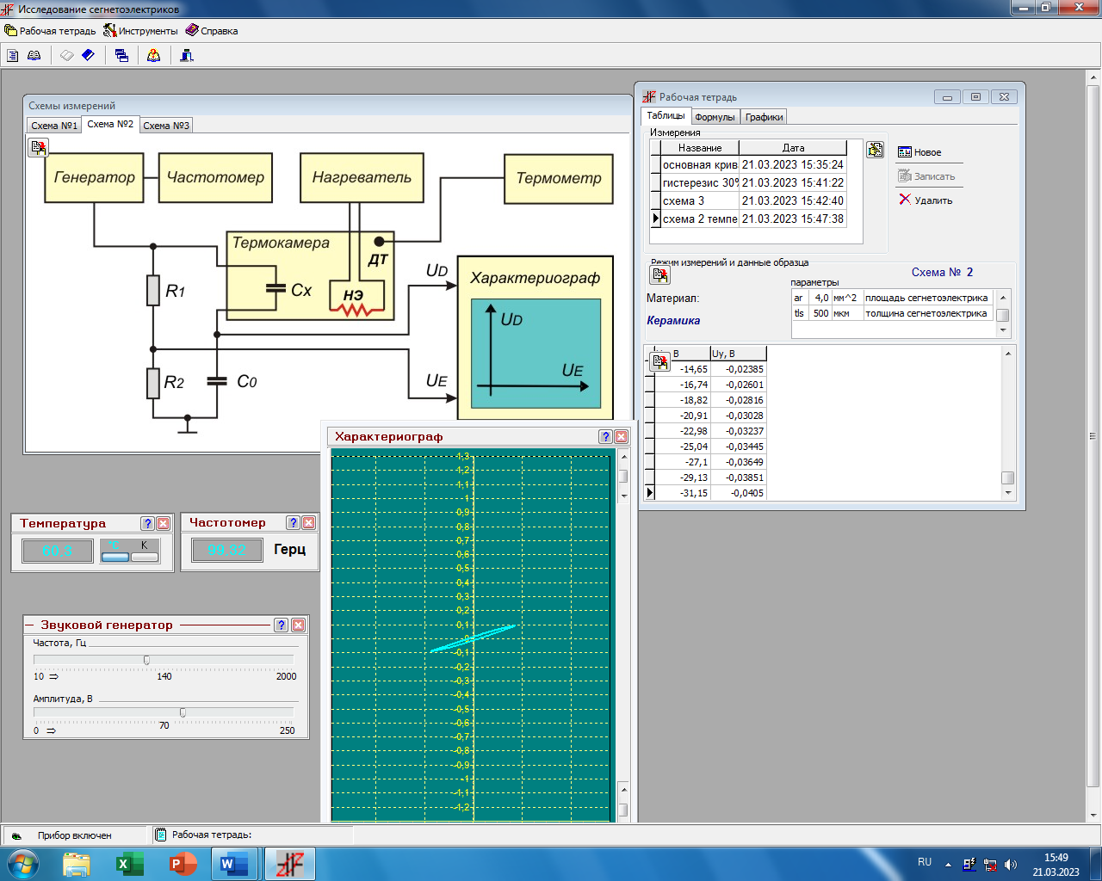

Контрольные вопросы:

**1).** Активными диэлектриками, диэлектрические свойства которых зависят от приложенного напряжения, влияния внешней среды являются сегнетоэлектрики, пьезоэлектрики, пироэлектрики, электролюминофоры, материалы для излучателей и затворов в лазерной технике, электреты и др.

**2).** Различают поляризацию, наведённую в диэлектрике под действием внешнего поля, и спонтанную (самопроизвольную) поляризацию, которая возникает в сегнетоэлектриках при отсутствии внешнего поля.

Различают две группы поляризации. Мгновенная поляризация (электронная, ионная) происходит практически без потерь энергии. Замедленные виды поляризация (электронно-, ионно-, дипольно- релаксационная, структурная, спонтанная) сопровождаются потерями электрической энергии.

**3).** Гистерезис как явление — это реакция предмета, поверхности или целой системы на воздействие со стороны некоего раздражителя. Предмет воздействия, как правило, реагирует на раздражитель с запозданием. В результате реакции, предмет может вернуться в свое первоначальное состояние.

При повышении температуры увеличивается площадь петли гистерезиса.

**4).** Характерная особенность сегнетоэлектриков заключется в том, что у них наряду с электронной, ионной и релаксационными видами поляризации, вызываемыми внешним электрическим полем наблюдается самопроизвольная (спонтанная) поляризация, под дей­ствием которой эти диэлектрики приобретают доменную структуру и характерные сегнетоэлектрические свойства.

**5).** Сегнетоэлектрики находят применение: для изготовления малогабаритных низкочастотных конденсаторов с большой удельной емкостью; для изготовления материалов с большой нелинейностью поляризации для диэлектрических усилителей, модуляторов и других управляемых устройств; в вычислительной технике — для ячеек памяти; для модуляции и преобразования лазерного излучения; в пьезо- и пироэлектрических преобразователях.

**6).** Диэлектрическими потерями называется энергия, рассеиваемая в диэлектрике при воздействии на него электрического поля Е и вызывающая нагрев диэлектрика. Диэлектрические потери наблюдаются как при переменном, так и при постоянном напряжении.  
По характерным особенностям и физической природе диэлектрические потери можно подразделить на две группы: потери, обусловленные током сквозной проводимости (потери сквозной проводимости, ионизационные и миграционные потери); потери, обусловленные протеканием поляризационных процессов (релаксационные и резонансные потери)

**7).** Для сегнетоэлектриков характерно наличие некоторого температурного интервала, в котором сохраняется спонтанная поляризация, границей этого интервала является точка Кюри (Тс).  
При температурах выше точки Кюри, на фоне теплового движения, титановый катион располагается равновесно поблизости со всеми кислородными анионами, при этом электрический момент ячейки устремляется к нулю (рис. 3.2, а). Снижение температуры ниже точки Кюри приводит к его приближению к кислородным анионам (рис. 3.2, б). Траектория его движения повторяется ионами бария. Перечисленные смещения ионов становятся причиной незначительной деформации кубической решетки.

